已上传数据虚拟卡申请流程

打开微信搜索并关注北京科技职业学院公众号（已关注公众号可省略此步骤）
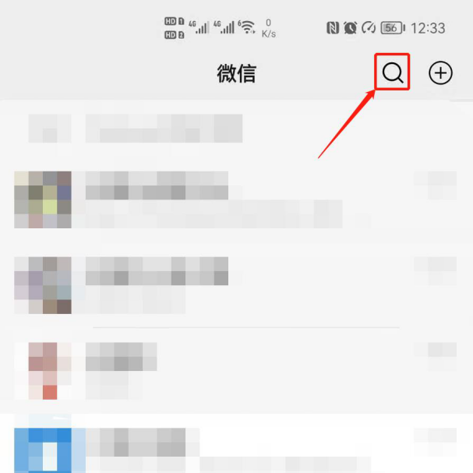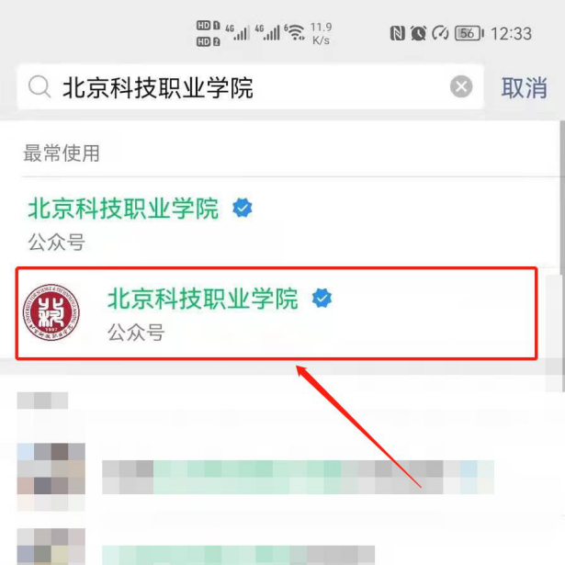
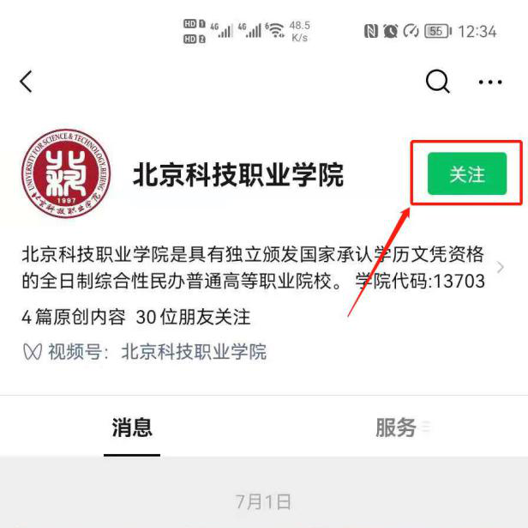

注册、登录
  - 打开访客登记--校园虚拟卡--注册
  - 进入注册页面进行填写，学工号填写无。
  - 选择卡类型：园区卡，填写手机号需与提交名单中手机号码一致，填写完成后页面关闭，重新进入虚拟卡首页。（用户ID号系统自动生成，无需填写）
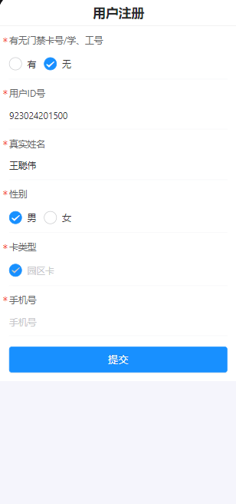

申领虚拟卡演示
1.申领虚拟卡：点击虚拟卡中心，进入虚拟卡中心，再次点击申请虚拟卡进行虚拟卡申领页面。
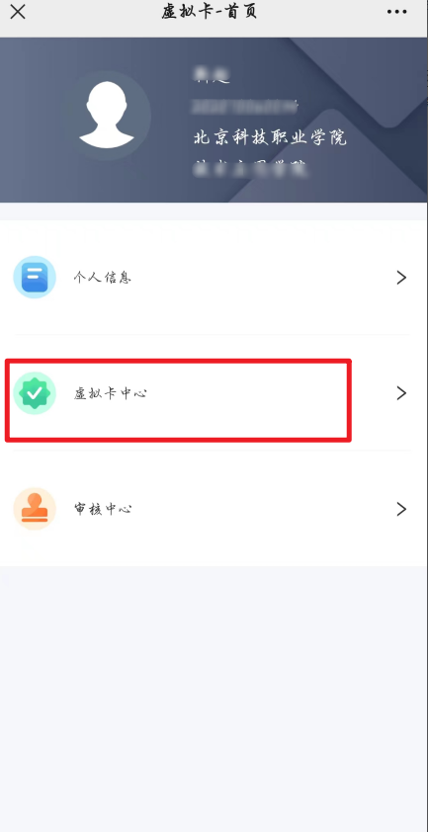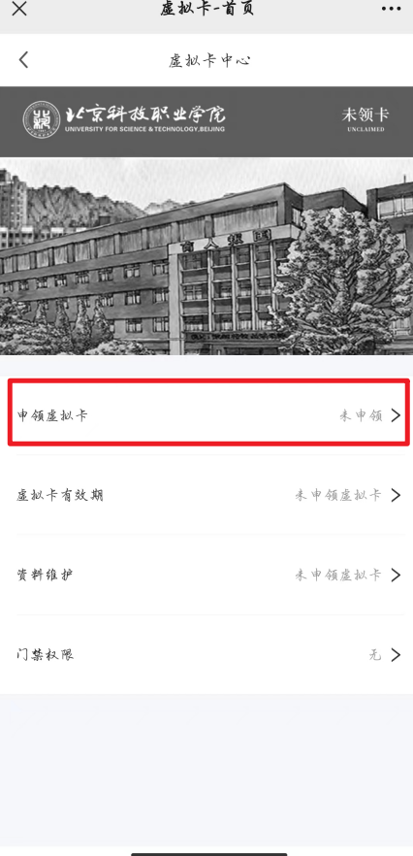
2.信息核验：在虚拟卡申领页面，查看个人信息，并上传照片（照片需清晰，无美颜免冠近照）， 进行信息核验。
校区选“沙河校区”
单位名称填“国际教育事业部”
部门名称填“华北电力大学”

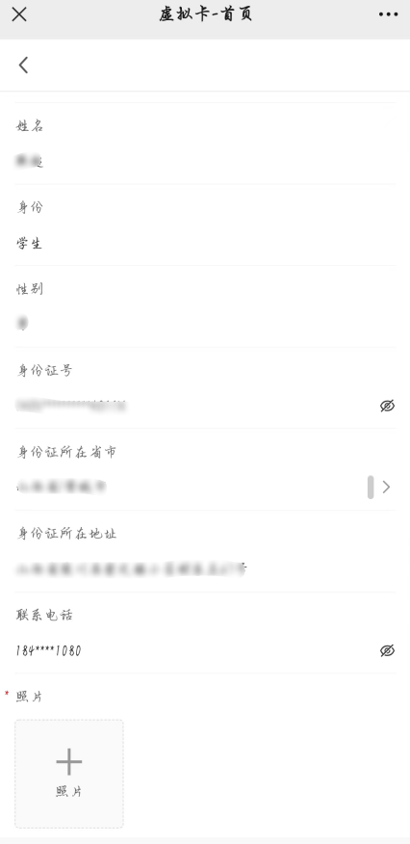
3.虚拟卡查看和资料维护：核验成功后，生成虚拟卡，可查看虚拟卡有效期，门禁权限，并进行资料维护（资料修改）。
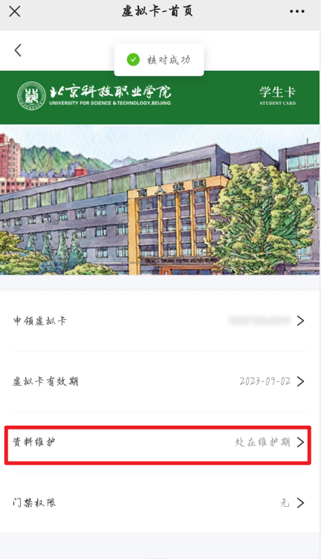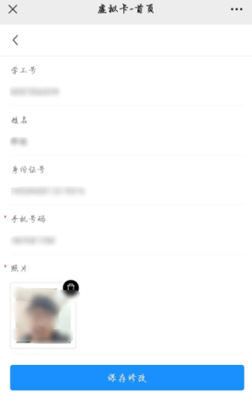
- 延期申请：如果您的虚拟卡有效期显示快到期，尽快进行延期申请（默认延期6个月），否则影响您的正常使用。
